Antipestbeleid |  | 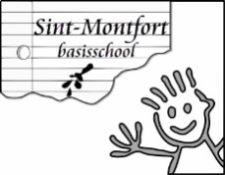
Pesten kan zowat overal voorkomen in onze samenleving.
Dit probleem komt helaas in iedere school voor,
ook op onze school.

Pesten gebeurt door kinderen van alle leeftijden,
maar nog het meest in de leeftijdsgroep van 10 tot 14 jaar.

Ons schoolteam wil het probleem onder ogen zien.

Om het pesten daadwerkelijk aan te pakken
ontwikkelde het team een schooleigen antipestbeleid.

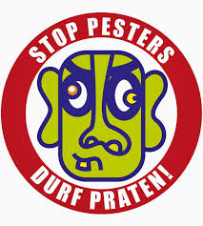

Inhoudstafel:
- Preventief te werk gaan:
Werken aan groepsdynamiek
- Antipestbeleid in onze kleuterschool:
STOP-methode
- Antipestbeleid in onze lagere school:
- Wat is plagen?
- Wat is pesten?
- No-Blame- aanpak
- Wat zit er in de aanpak?
- Kritiek op deze aanpak
- Hoe komt het dat het werkt?
- Inlevingsvermogen en onzelfzuchtigheid
- Macht
- De ik-taal van intentie
- Probleemoplossend
- De No Blame-methode op onze school
- Signaallijst pesten
  - Signalen pester
  - Signalen meeloper
  - Signalen gepeste
- Cyberpesten
- Wat is cyberpesten?
- Waarom geen facebook -13?
- Wat kan je er aan doen als ouder?

Cyberpesten voorkomen

Wat als mijn kind slachtoffer is van cyberpesten?

Wat als mijn kind zelf een pestkop is?
- Wat doet de school?
- Preventief te werk gaan:
Belangrijk is dat we vooral preventief aan het werk gaan zodat pesten zoveel mogelijk vermeden wordt.
Het maken van een hechte klasgroep is daarom onontbeerlijk.

Hoe maak ik een hechte klasgroep?
Een klasgroep is meer dan de optelsom van alle leerlingen. Verwacht dan ook niet dat ze allemaal meteen goede vriendjes worden. Iedere groep moet een aantal fases door voor hij hecht kan samenwerken.

4 tips voor groepsvorming
- Forming: de klas leert elkaar beter kennen
Bij de start van het schooljaar is de klas nog een verzameling individu’s. Die wordt pas een groep als ze samen ervaringen opdoen, er een ‘groepsgeschiedenis’ komt. Dat vraagt vertrouwen in elkaar en emotionele veiligheid.

TIP: Maak voldoende tijd om met jou en elkaar kennis te maken. Bied veel structuur, hou de touwtjes stevig
in handen. Bied duidelijkheid en dus veiligheid.
- Storming: het botst
In een groep wil iedereen erbij horen. In deze fase gaan leerlingen verbonden sluiten: ze zoeken gelijkenissen (zelfde sport, zelfde dorp, zelfde kledingstijl). Tegelijkertijd zoeken ze naar de eigen positie in de groep. De ene wil de rol van de leider, de andere zorgt voor humor of blijft graag op de achtergrond, nog iemand anders draagt graag zorg … Dat zorgt soms voor spanningen of conflicten.

TIP: Zorg voor veel contacten. Laat de leerlingen in kleine groepjes werken en varieer de samenstelling.
Blijf duidelijk aanwezig. Geef aan hoe je verwacht dat de leerlingen met elkaar omgaan. Geef zelf het
goede voorbeeld.
- Norming: de groep legt de ongeschreven regels vast
In deze fase komen leden weer meer naar elkaar toe en maken ze samen de groepsrollen en -normen op. Die regels kennen en je eraan houden, biedt veiligheid in een groep. De regels zijn niet altijd ‘constructief’. Soms is de norm ook: luisteren naar degene die het luidst roept. Corrigeer dat als leraar. In deze fase wordt de klassfeer gezet. Leerlingen willen zichzelf kunnen zijn. Ze nemen kleine risico’s. Tonen de andere leerlingen respect, dan stimuleert dat om meer van zichzelf te tonen. De samenwerking loopt steeds vlotter en de groep wordt meer dan de som van de delen.

TIP: Zet in op activiteiten die verdere kennismaking en uitwisseling stimuleren. Zorg ook voor
groepsuitdagingen die een grote kans hebben op succes. Niets verbindt een groep zo als een
succeservaring.
- Performing: we kunnen gaan presteren
De leerlingen hebben elkaars talenten en kwaliteiten leren kennen en waarderen. Ze maken zich geen zorgen meer over afwijzing. Ze kennen elkaars verschillen en waarderen ze. Ze vullen elkaar aan, de groep wordt ‘performant’.

TIP: Zorg voor genoeg nieuwe impulsen, nieuwe uitdagingen. Telkens er iemand bijkomt of vertrekt,
verandert de groep en moet die alle fasen (even) opnieuw doorlopen.

Wanneer werken wij aan de groepsdynamiek?
- Bij de start van het schooljaar
- Na elke lange vakantie ( kerst- en paasvakantie)
- Wanneer er een nieuwe leerling in de klas komt.
- Antipestbeleid in onze kleuterschool:
In onze kleuterschool hanteren we de STOP-methode, een veelgebruikte methode om kinderen te leren hoe met elkaar om te gaan.
Het betekent eigenlijk niet meer dan dat een kind dat vindt dat een ander kind hem pest letterlijk STOP zegt; aangeeft aan het andere kind dat hij of zij te ver gaat. Als het andere kind daar niet op reageert en “door de stop gaat” dan wordt het probleem gemeld bij de leerkracht. Vervolgens verwijst deze de twee kinderen naar een rustiger plek om samen te proberen het probleem met de juf uit te praten.

De laatste week van september besteden we nog eens expliciet aandacht aan het onderwerp “pesten”. In de week na de krokusvakantie wordt er in iedere klas nog eens extra over gesproken.

Naast deze STOP-methode hanteren we in de school de volgende omgangsregels:
- Doe een ander geen pijn, ook niet voor de grap
- In de kring luister je naar elkaar en wanneer iemand iets zegt, kijk je elkaar aan.
- Ga voorzichtig met je eigen spullen om en zeker met die van school en een ander.
- Doe bij een ander kind alleen dat wat je zelf ook leuk vindt.
- We noemen elkaar bij de voornaam en gebruiken geen scheldwoorden .
- De leerkrachten spreek je aan met 'meester' of 'juf'.
- Als je kwaad bent zeg je tegen de ander wat je niet leuk vindt zonder te slaan, schoppen of schelden.
- We laten andere kinderen zoveel mogelijk meespelen en we pakken niets van andere kinderen af.
- We lachen andere kinderen niet uit.
- De afspraken proberen we niet alleen op school, maar ook onderweg, thuis en bij anderen na te komen.

De Onderstaande posters gebruiken we in de klasgroepen om de kinderen te helpen herinneren aan de STOP-methode.

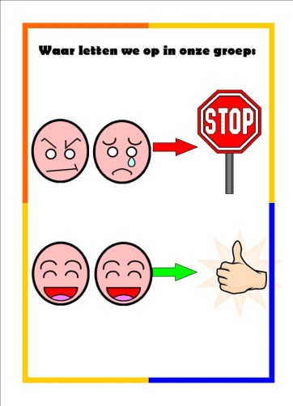 | 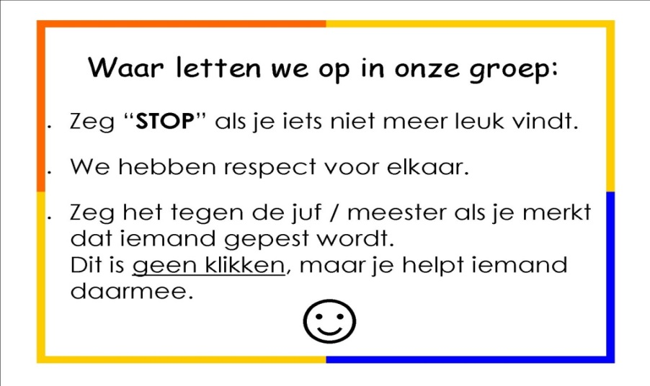
- Antipestbeleid in onze lagere school:
Op school besteden wij vel aandacht aan het zich goed voelen binnen de groep. Samen met de kinderen trachten wij een veilige omgeving te creëren waarin elkeen zich goed voelt.

Dit doen we onder meer door preventief optreden :
- een duidelijke schooleigen antipestbeleid te hebben en dit na te leven
- het zinvol invullen van de speeltijden a.d.h.v. spelmateriaal en spelaanbod tijdens de middagpauze
- gericht toezicht door de leerkrachten tijdens speeltijden en vrije momenten
- het jaarlijks inlassen van specifieke lessen rond pesten tijdens de maand februari (antipestweek)
- het luisteren naar de kinderen wanneer ze zich niet goed voelen in hun vel
- het gehoor geven aan kinderen m.b.t. ideeën in het kader van het antipestbeleid
- bij aanvang van elk schooljaar herhalen van de concrete afspraken om pesten tegen te gaan a.d.h.v. een specifieke lessenreeks
- jaarlijks de gemaakte afspraken vastleggen in een gedragscode die wordt ondertekend door de
kinderen.

Binnen een veilige omgeving is er ruimte voor een plagerij of ruzie, maar nooit voor pesten. Plagen stopt waar pesten begint…

- Wat is plagen:
Tussen plagen en pesten ligt een wereld van verschil. Plagen gebeurt vaak éénmalig en steeds op vriendschappelijke basis. Je plaagt bijvoorbeeld je vriend of vriendin omdat je die graag ziet.
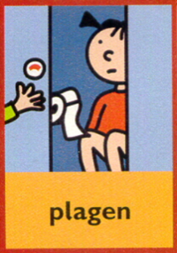

- Wat is pesten:
Pesten echter is een vorm van antisociaal gedrag door kinderen/jongeren met onvoldoende of ongepaste sociale vaardigheden. Pesten gebeurt bewust en is gericht op één of meer mensen. De pester wil dat de gepeste persoon zich gekwetst, vernederd, afgewezen, genegeerd voelt. Pesten houdt ook nooit op bij die ene keer. Sommige jongeren worden dagen, weken, jaren getreiterd en gekleineerd door pestkoppen die daar zin in hebben.
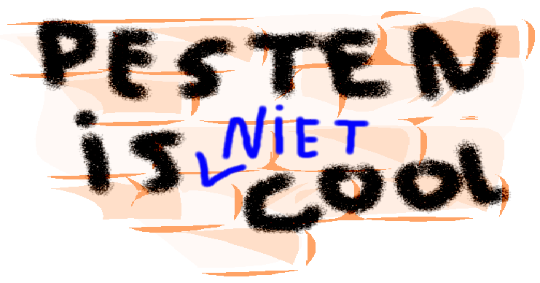

Iemand van zijn fiets aftrekken: dat kan plagen zijn. Maar ook pesten. Het is plagen als de kinderen aan elkaar gewaagd zijn: de ene keer doet de een iets onaardigs, een volgende keer is het een ander. Het is een spelletje, niet altijd leuk, maar nooit echt bedreigend. Door elkaar te plagen leren kinderen om met conflicten om te gaan. Het hoort bij het groot worden.

Vooreerst zijn er de passieve slachtoffers: kinderen die zonder zelf de aanleiding te geven meer kans lopen om gepest te worden dan de gemiddelde leerling. Daarnaast zijn er ook de provocerende slachtoffers: zij vertonen vaak agressief of afwijkend sociaal gedrag waardoor ze irritatie en spanning in de omgeving oproepen. In beide gevallen willen we als school optreden want pesten wordt niet aanvaard!
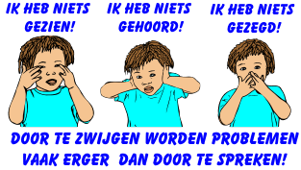

- No-Blame-aanpak:
Als ondanks de preventieve maatregelen toch een pestsituatie ontstaat, kiezen we voor een methode om krachtdadig op te treden bij pesten, nl. de No Blame –aanpak: een methode die in 1991 in Engeland is ontwikkeld en met succes blijkt te werken.

Bij elk No-Blame gesprek worden de ouders via een brief op de hoogte gebracht.

Uit het boek ‘Een schreeuw om hulp. De No Blame-aanpak bij pesten’ – George Robinson & Barbara
Maines, uitgeverij Bakermat/Jeugd en vrede vzw vatten we volgende informatie samen:

- Wat zit er in de benaming?
De No Blame-aanpak werd in 1991 bedacht als reactie op een specifiek verzoek om het lijden van een
jongen te helpen verlichten. Die ingreep was een reactie op een crisis en de naam is overhaast
gekozen. Hoewel ‘No Blame’ (geen schuld) een belangrijk onderdeel is, bevat de procedure andere
essentiële elementen:

- aanmoedigen van inlevingsvermogen
- gedeelde verantwoordelijkheid
- probleemoplossend

Geen van deze elementen is af te leiden uit de benaming en als de procedure opnieuw gestart kon
worden, zou er wellicht een andere naam gekozen worden.

- Kritiek op de No-Blame-aanpak:
Reeds van bij het begin kreeg de No-Blame-aanpak heel wat goeie reacties, maar naast veel lof heeft
deze aanpak ook al heel wat kritiek teweeg gebracht. De kritiek lijkt twee oorzaken te hebben:

- Een oprecht misverstand: het idee dat we de pester zijn gang laten gaan – of zelfs het slachtoffer de schuld zouden geven – omdat we een niet-bestraffende aanpak voorstellen

- De overtuiging waar sommigen voor staan, gesteund door Kidscape (een Engelse
preventieorganisatie), dat pesten wordt gedaan door ‘slechte’ mensen ten overstaan van
‘zwakke’ mensen en dat een bestraffende en ‘brandmerkende’ aanpak het probleem zal
oplossen.

Deze kritiek is volledig naast de kwestie. Er wordt niet beweerd dat de No Blame-aanpak de enige
methode is die werkt, maar ervaring heeft wel geleerd dat het meestal de meest doeltreffende en
de, voor het slachtoffer, minst risicovolle methode is. Er wordt niet beweerd dat elke andere
methode ‘verkeerd’ is (hoewel we heel bezorgd zijn omwille van de schade die kan ontstaan ten
gevolge van bestraffende en ‘brandmerkende’ methodes, zoals ‘pestrechtbanken’).

Wat wel wordt gezegd, is dat deze methode eenvoudig is, gemakkelijk om toe te passen en duidelijk en
steunt op een stevige en duidelijke filosofie die past bij de principes van onze school.
Bovendien is de methode al door honderden leerkrachten mét succes toegepast. Sommigen van hen
waren voordien uiterst sceptisch. Hun verhalen spreken voor zich, ze zijn direct en overtuigend. We
denken dat deze methode succesvol is omdat ze het belang en de kracht van groepsprocessen erkent
en er gebruik van maakt, omdat ze eenvoudig is en geen obscure of geheimzinnige expertise vraagt, én
omdat het voor druk bezette mensen een realistische methode is. Hier zou onderzoek op grote schaal
natuurlijk klaarheid kunnen scheppen, maar dat is voor ons niet het belangrijkste.

- Hoe komt het dat het werkt?

- Inlevingsvermogen en onzelfzuchtigheid:
Toen deze aanpak werd ontwikkeld, werd er op zoek gegaan naar een proces dat een
empathische reactie zou losweken bij de pesters en de rest van de groep. In de meeste
gevallen is dit ook gebeurd. In sommige gevallen kan het gebeuren dat de pester helemaal
geen zorg voelt voor zijn slachtoffer, maar als enkele groepsleden de pijn van het
slachtoffer begrijpen, zorgen zij voor de ondersteuning. Het is soms genoeg dat slechts
een of twee mensen vriendelijk reageren om het gevoel van isolement en pijn van het
slachtoffer te verlichten.

- Macht:
De tussenkomst beïnvloedt de groepsdynamiek. Zelfs indien de pester zijn gedrag niet wil
veranderen, nemen de anderen de macht over van de pester door de uitspraken over hun
goede intenties. Voor de pester wordt het moeilijk om het kwetsende gedrag verder te
zetten, door het contrast met de ondersteuning die de rest van de groep wil bieden.

- De ik-taal van intentie:
De gewone patronen van ‘leerkrachtentaal’ die worden gebruikt om ongepast/gewenst
gedrag aan te pakken, worden door Gordon (1974) beschreven als ‘jij-boodschappen’ (Als je
dat nog eens doet… - Waarom gedraag jij je zo? - …). De suggesties ter ondersteuning van
de leerlingen worden geformuleerd in de ik-taal van intentie (Ik ga hem bij me thuis
uitnodigen. – Ik ga tijdens de pauze met hem voetballen. - …) en drukken een belangrijke
verschuiving van het externe naar het interne gebeuren uit.

- Probleemoplossend:
De aanpak wordt heel snel probleemoplossend. Door jongeren bij het proces te betrekken
ontstaat er een veel positievere atmosfeer dan bij traditionele onderzoeken en negatief
gerichte methodes. Zodra ze met suggesties komen, kan je daarop positieve commentaar
geven en op het einde kan je de groep bedanken voor hun hulp.

- De No-Blame-methode op onze school: samenvatting stappenplan

- Stap 1: Melding
Het pesten kan gemeld worden via:
  - brievenbus
  - mondelinge melding
  - ouders

- Stap 2: Ingaan op meldingen: filteren
Situatie binnen de klasgroep aftasten en juist inschatten:
  - ruzie
  - plagerij
  - pesten

- Stap 3: No-Blame gesprek

- 3.1 Gesprek met slachtoffer:
Informatie vragen:
      - grote lijnen over wat er juist gebeurt
      - betrokkenen (pester, meeloper, vrienden)
      - effect op gepeste

Uitleg geven over de aanpak:
- pesters worden niet gestraft, pesten moet wel stoppen
- afspreken met gepeste wat wel/niet mag verteld worden

- 3.2 Gesprek met betrokken pester(s), meeloper(s), toeschouwer(s)
Slachtoffer neemt niet deel aan het gesprek.

- 3.3 Probleem voorleggen
Geen schuldbespreking, geen feiten, wel bespreking van beleving/gevoelens
slachtoffer.

- 3.4 Verantwoordelijkheid delen
Oproep tot medeverantwoordelijkheid

- 3.5 voorstel tot handelen
- Elk groepslid stelt een handeling (concreet, realistisch) voor.
- Voorstellen dienen geformuleerd te worden vanuit een ik-boodschap.

- 3.6 voorstel realiseren door de betrokkenen

- 3.7 evaluatie
- Individuele, korte gesprekken na + 1 week
- Indien positieve evaluatie: verdere opvolging van positieve evolutie
d.m.v. evaluatiegesprekken op regelmatige basis.
- Indien negatieve evaluatie: herhaling van stap 3.1 t.e.m. stap 3.7. Indien evaluatie opnieuw negatief is: overgaan naar stap 4

- Stap 4: Gesprek met ouders van de pester

- 4.1 Gesprek zonder kind
- 4.2 Gesprek in het bijzin van het kind

- Stap 5: Opvolgingsgesprek met ouders, directie en klasleerkracht
- Indien evaluatie positief: einde opvolging
- Indien evaluatie negatief: overgaan naar stap 6

- Stap 6: Opvolgingsgesprek met externe hulpverlening
Opvolgingsgesprek met kind, ouders, klasleerkracht, directie, CLB, externe
zorgverlener…

Met de juiste tussenkomsten de slachtoffers en pesters effectief helpen, dat is het hoofddoel
van ons antipestbeleid.
- Signaallijst pesten:
Pesterijen worden dikwijls te laat of helemaal niet opgemerkt. Het is belangrijk zowel de pesters, de
meelopers als de gepesten te herkennen om hen vervolgens te kunnen helpen. Een signaallijst kan
hierbij helpen.

Let op het gedrag en het uiterlijk van je kind. Probeer na te gaan of je kind kan doorgaan voor een gepeste, pester of meeloper, hoe het zich voelt, hoe het met anderen omgaat, of het al dan niet bij het spel wordt betrokken. Op basis van zo’n nauwkeurige observatie stoot je – indien je kind pest, meeloopt of gepest wordt – bijna altijd op een aantal signalen.

Sommige van deze signalen spreken voor zich en verwijzen vrij rechtstreeks naar pesterijen (= primaire signalen), terwijl andere signalen wat meer dubbelzinnig blijven maar wel het vermoeden dat er gepest wordt, komen versterken. Deze ‘secundaire’ signalen blijven dus iets vager en kunnen evengoed op een ander probleem wijzen.

Omdat de kans vrij groot is dat er bij elk kind (af en toe) ten minste één van die signalen opduikt, is het aangewezen om niet te vlug te besluiten dat er ‘hier wordt gepest’. Van zodra er enkele van deze ‘verdoken boodschappen’ of signalen samen opduiken, heb je er alle reden toe om verdere stappen te ondernemen. In dat geval is er ongetwijfeld wat meer aan de hand.

- Signalen pester:

Primaire signalen:
  - Krijgt soms af te rekenen met slachtoffers die zodanig in het nauw gedreven zijn dat ze wel moeten terugslaan: blauwe plekken, schrammen, verwondingen of gescheurde kleding kunnen hier het gevolg van zijn.
  - In de schoolagenda of elders kunnen opmerkingen staan die verwijzen naar ‘schermutselingen’ of conflicten op school…

Secundaire signalen:
  - Zit herhaaldelijk op de kap van een ander persoon.
  - Plaagt vaak op ene gemene manier.
  - Doet stoer, wil imponeren
  - Is vaak fysiek sterker dan het slachtoffer.
  - Heeft een groot idee van zichzelf.
  - Is vooral met zichzelf begaan: als alles maar naar zijn/haar zin verloopt, als hij/zij zich maar goed voelt …
  - Reageert meer impulsief en agressief: kan moeilijk met kritiek of ‘tegenwind’ overweg. Raakt in dat geval erg gemakkelijk over zijn/haar toeren.
  - Heeft het moeilijk met de grenzen die door de ouders, leerkrachten … worden gesteld. Reageert eerder opstandig en tegendraads.
  - Kan vrij intelligent zijn, maar heeft meestal een beperkte interesse voor de leerstof en voor schoolse taken. Aanvaardt eerder kwaadschiks de normen en verwachtingen van de school.
  - Samen spelen of werken met andere kinderen is erg moeilijk: wil voortdurend de anderen domineren.
  - Vrienden die op bezoek komen, delen die interesse en gedragen zich in die zin. Het moet opvallen dat een aantal onder hen zich bijzonder volgzaam gedraagt. De autoriteit van de pester mag immers nooit in het gedrang komen. Het initiatief bij spelen, uitstappen of andere activiteiten zal hoofdzakelijk van de ‘leid(st)er’ uitgaan.
  - Omringt zich soms met meelopers die zorgen voor zijn aanzien.
  - Kiest eerder voor agressieve idolen.
  - Is eerder gevreesd dan geliefd in de klasgroep.

- Signalen meeloper:

Primaire signalen:
/

Secundaire signalen:
- Zegt nooit wat hij/zij echt denkt.
- Neemt weinig initiatief.
- Is eerder een zwijgzaam kind maar komt plots allerlei dingen vertellen over school,
activiteiten, vriendjes ... of omgekeerd: is eerder een kind dat meestal veel vertelt over
school, activiteiten, vriendjes … maar heeft plots een ‘stillere’ periode: komt hierover nog
maar weinig vertellen.

- Signalen gepeste:

Primaire signalen:
- Wordt vaak op een gemene en harde manier aangepakt door andere kinderen (kleineren, bespotten, pijn doen, uitlachen, onvriendelijk behandelen, uitsluiten).
- Slaagt er niet in zich goed of afdoend te weren.
- Kledij of andere bezittingen worden besmeurd, vernield, beschadigd of ‘verdwijnen’.
- Draagt zichtbare sporen van pesterijen: blauwe plekken, schrammen, gescheurde kledij…

Secundaire signalen:
- Staat dikwijls alleen, heeft weinig speelkameraden: heeft weinig of geen buitenschoolse contacten met klasgenootjes, vrienden.
- Heeft geen enkele echt goede vriend(in) met wie hij/zij de vrije tijd doorbrengt of met wie hij/zij geregeld en spontaan contact opzoekt.
- Wordt zelden of nooit uitgenodigd op feestjes of heeft er geen behoefte aan om zelf een feestje te organiseren.
- Is bang of buitengewoon gestresseerd om na het weekend of vakantieperiode weer naar school te moeten gaan: klaagt van hoofdpijn, keelpijn, maagpijn, krampen, weinig eetlust.
- Heeft een onrustige slaap (nachtmerries, huilen, niet kunnen inslapen, vroeg wakker).
- Wordt bij het vormen van groepjes dikwijls als laatste gekozen of valt af.
- Zoekt eerder het veilige gezelschap op van de toezichthoudende leerkracht of ouder.
- Gedraagt zich krampachtig, angstig en onzeker; maakt zich liefst onzichtbaar.
- Gedraagt zich neerslachtig of depressief: ziet er bang, ongelukkig, huilerig uit. gedraagt zich zelfs zonder aanleiding als een ‘geslagen hond’.
- Schoolresultaten gaan nogal eens in dalende lijn.
- Zijn vaker afwezig: hetzij in letterlijke zin, hetzij door in gedachten weg te vluchten.
- Zorgt ervoor dat hij/zij pas op het allerlaatste moment op school toekomt en maakt zich onmiddellijk na de les weer uit de voeten om zo de pesterijen op de speelplaats te vermijden.
- - Vraagt of steelt geld/snoep als zoethouder voor de pester.
- Cyberpesten:
Internet is zowel bij jongeren als bij volwassenen een van de normaalste zaken van de wereld en niemand kan zich nog een samenleving voorstellen zonder deze technologie. Maar zoals altijd heeft al het goede dat internet, email en mobiele telefonie ons gebracht heeft, ook een schaduwzijde.
Diezelfde technologie die ons zoveel weldaden heeft gebracht, kan ook misbruikt worden om te bespotten, te pesten en te slachtofferen.
- Wat is cyberpesten:
Cyberpesten is een vorm van pesten waarbij pesters herhaaldelijk gebruik maken van elektronische media zoals internet of mobiele telefonie om iemand kwetsend materiaal toe te zenden of door kwetsende dingen over iemand te verspreiden met de bedoeling op die manier macht over de persoon uit te oefenen. Cyberpesten vindt plaats wanneer een kind of jongere een ander kind of jongere kwelt, bedreigt, lastig valt, vernedert of in verlegenheid brengt door gebruik te maken van digitale technieken. Men spreekt over cyberpesten wanneer er aan beide kanten sprake is van jongeren. Zo gauw als er volwassenen betrokken worden, spreekt men eerder over stalken of lastig vallen.
- Waarom geen Facebook -13?
Wanneer kinderen een profiel aanmaken op Facebook beseffen zij nog niet wat de eventuele gevolgen kunnen zijn bij het plaatsen van online informatie en foto’s. Daarbij vergeten zij ook hun profiel te beveiligen waardoor al hun basisinformatie (woonplaats, telefoonnummer, …), statussen en foto’s beschikbaar worden gesteld voor elke facebookgebruiker. In deze opgesomde voorbeelden kan op verschillende manieren misbruik worden gemaakt wat kan leiden tot andere gevolgen.

Vals Facebookprofiel = strafbaar
Wanneer een kind een Facebookprofiel aanmaakt en liegt over zijn of haar leeftijd maakt hij of zij een vals profiel aan. Goed om te weten is dat een vals Facebookprofiel strafbaar is in België. Daarom vinden we het onze taak om jullie als ouders hier attent op te maken.

Toch Facebook?
Indien jouw kind toch al een Facebookprofiel heeft aangemaakt, controleer dan zeker of de privacyinstellingen correct zijn. Bijvoorbeeld: vrienden van vrienden is zeker te vermijden, want vrienden van vrienden is eigenlijk iedereen. Als je enkel vrienden aanvaardt, kunnen zij alleen het Facebookprofiel bekijken en niemand anders.

- Wat kan je er aan doen als ouder?
Onze school laat geen enkele vorm van geweld, asociaal gedrag of pesterijen toe. Als ouder kan u de
school steunen om cyberpesten te voorkomen, door ook thuis op een veilige en verantwoorde manier
om te gaan met moderne communicatietechnologieën.

Cyberpesten voorkomen:
  - Zorg dat je weet waar je kind mee bezig is. Ga op een positieve manier het gesprek aan rond internet, leer van je kinderen maar maak ook duidelijke afspraken.
  - Probeer een sfeer te creëren waarin je kind met problemen naar je toe komt.
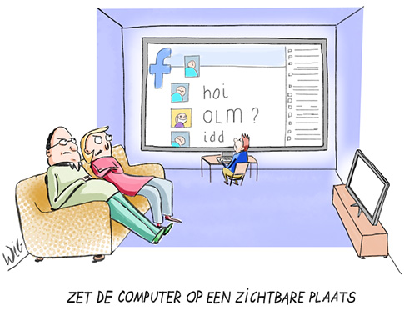
  - Zet de computer in een gemeenschappelijke ruimte, zoals bijvoorbeeld de woonkamer. Kinderen en jongeren zijn voorzichtiger als ze weten dat er een oogje in het zeil gehouden wordt.
  - Leer je kinderen op een veilige, verantwoorde en respectvolle manier met het internet om te gaan. Zeg hen geen zaken te versturen die anderen kunnen kwetsen.

Wat als mijn kind slachtoffer is van cyberpesten?
Probeer als ouder in de eerste plaats rustig te blijven, ook al kunnen de boodschappen hard
aankomen.
  - Wees attent op signalen die uw kind kan vertonen. Weigeren om naar school te gaan, plotseling de computer of gsm niet meer willen gebruiken,... kunnen erop wijzen dat er iets fout zit.
  - Neem je kind serieus maar stel hem wel gerust. Vaak moeten deze boodschappen niet persoonlijk genomen worden en het is zeker en vast niet zijn of haar schuld.
  - Zeg je kind om niet te reageren op haatmailtjes of –berichten. Vaak is de lol er voor de pester dan snel af.
  - Ongewenste mails of sms’jes kunnen geblokkeerd worden. Eventueel kan je kind een andere nickname kiezen of een nieuw e-mailadres aanmaken. Hierbij kan het eventueel werken met twee adressen. Eentje dat gebruikt wordt voor goede vrienden (die dan ook beloven dit aan niemand anders door te geven) en eentje voor de ruimere kennissenkring en de inschrijving op sites of MSN.
  - Als je kind gepest wordt in publieke chatrooms, kan je de moderator aanspreken. Hij zal de persoon dan eventueel blokkeren. Hetzelfde geldt voor de providers van websites of weblogs.
  - Breng ook de leerkracht op de hoogte en vraag of er op school ook signalen zijn.
  - Als het pesten echter aanhoudt en in ernstige gevallen, kan de lokale of federale politie ingeschakeld worden. Hiervoor is echter ‘bewijsmateriaal’ nodig. Leer kinderen dan ook hoe ze een msn-conversatie kunnen opslaan of printscreens kunnen maken van ongewenste chatsessies of foto’s. Houd ook de datum en het uur bij.
Ook zich voordoen als iemand anders, iemands foto’s versturen zonder diens toestemming, inbreken in computers, racistische uitspraken doen, paswoorden verspreiden,... zijn bij wet verboden en dus strafbaar.

Wat als mijn kind zelf een pestkop is?
  - Maak duidelijk dat jij dat pestgedrag niet accepteert.
  - Praat met je kind en vraag hem waarom hij dit doet. Vaak wordt het pestgedrag als plagerij of kattenkwaad bestempeld en beseft men niet dat men het slachtoffer wel degelijk schade berokkent of dingen doet die soms zelfs strafbaar zijn.
  - Straf niet meteen, maar wijs je kind wel op zijn verantwoordelijkheden en probeer hem bewust te maken van de gevolgen van zijn daden. Stel vragen als “Hoe zou jij reageren als jou dat zou overkomen?” of “Zou je die dingen ook durven zeggen als die persoon in kwestie ook echt voor je zou staan?”.
  - Eis van je kind dat hij onmiddellijk ophoudt met zijn pestgedrag.
  - Als je kind niet alleen handelt maar samen met vrienden, kan je ook hun ouders op de hoogte brengen. Vertel ook aan de school wat er gebeurt.
Ook al lijkt het soms een verleidelijke of voor de hand liggende oplossing, het heeft geen zin om de nieuwe media te verbannen. Hoewel er hier en daar iets fout loopt, blijft het internet een fantastisch medium dat de leefwereld van onze kinderen en jongeren vooral verrijkt. Mail, chat, gsm of MSN zijn belangrijke instrumenten geworden om sociale netwerken uit te bouwen en te onderhouden. Deze niet meer kunnen gebruiken staat voor kinderen en jongeren gelijk aan absolute isolatie, wat zo ongeveer het ergste is wat jou op die leeftijd kan overkomen. Pesten is bovendien geen nieuw fenomeen, het evolueert enkel mee met de mogelijkheden die kinderen en jongeren kennen, waardoor cyberpesten vorm krijgt. Maar als we dit integreren in een breder pestbeleid op school en tegelijkertijd onze kinderen en jongeren opvoeden omtrent veilig en gepast internetgebruik komen we al een heel eind verder...

- Wat doet de school?
Klassiek pesten en cyberpesten vaak hand in hand. Het pesten op school vindt blijkbaar zijn weg naar
de nieuwe technologieën die het hele gebeuren verderzetten buiten de schooluren. Daarom is het
zeer belangrijk dat de aanpak van het cyberpesten kadert in een globaal pestbeleid van de school.
Zowel met leerlingen als met ouders moet er een open communicatie zijn rond deze problematiek.

Cyberpesten voorkomen:

Op schoolniveau
We integreren de thematiek van cyberpesten in het pestbeleid van de school.
We werken aan welbevinden: kinderen die zich goed in hun vel voelen, hebben minder
neiging om te pesten.
We sensibiliseren leerkrachten over het fenomeen cyberpesten. Veel leerkrachten denken dat zij er niets aan kunnen doen, aangezien het buiten de schooluren gebeurt.
We sensibiliseren ook ouders door regelmatig een vorming over cyberpesten te organiseren en vragen hen eventuele problemen snel te melden. Ouders blijven verantwoordelijk voor wat hun kinderen doen op het web. We sporen ouders ook aan om hun kinderen hier goed in op te volgen.
We laten ouders en leerlingen weten dat cyberpesten binnen de school niet geduld wordt en stimuleer hen om incidenten te melden.
We werken met heel het schoolteam een aanpak uit rond de nieuwe ICT-eindtermen.
We zorgen ervoor dat het schoolnetwerk zo goed mogelijk beveiligd is en laten geen leerlingen zonder toezicht in het informaticalokaal.
Er worden afspraken gemaakt over gsm- en computergebruik tijdens de schooluren.
We zorgen voor een laagdrempelig meldpunt waar leerlingen en ouders terecht kunnen om pestproblemen te melden.

Op klasniveau
We proberen een positief klasklimaat te creëren zodat ouders en leerlingen in een sfeer van vertrouwen problemen kunnen melden. We tonen interesse in wat leerlingen doen op de computer en gaan op een positieve manier het gesprek aan rond internet. We discussiëren met de leerlingen over wat kan en wat niet kan op het internet en met de gsm. Vanuit dit gesprek kan met de klas een charter met afspraken over nettiquette opgesteld worden. We leren de leerlingen dat ze verantwoordelijk zijn voor hun daden en reflecteren met hen over wat de gevolgen kunnen zijn van hetgeen ze doen. Hoe zouden zij reageren in verschillende situaties? We helpen hen ook om de consequenties voor de slachtoffers te begrijpen. We vertellen hen wat wettelijk gezien strafbaar is. Haatmail of –smsjes, zich voordoen als iemand anders, iemands foto’s versturen zonder diens toestemming, inbreken in computers, racistische uitspraken doen, paswoorden verspreiden,... zijn bij wet verboden en kunnen dus gevolgen hebben voor de dader of zijn ouders.
Hieronder geven we u nog enkele tips mee om het cyberpesten te helpen voorkomen.
- Informeer je over het gebruik en misbruik van internet en gsm bij jongeren.
- Toon interesse voor de communicatievaardigheden van je kind. Weet waarmee je kind bezig is op pc en gsm. Maak ook duidelijke afspraken over wat kan en niet kan (o.a. tijdbesteding).
- Zorg voor een open gesprek over wat binnenkomt en buitengaat via de computer en de gsm.
- Bespreek concrete voorvallen, ervaringen of nieuwtjes en verken wat kan of niet kan. Ga samen op zoek naar gepaste manieren van omgaan en communiceren via het internet en gsm.
- Bekijk met je kind hoe hij/zij met Facebook en MSN kan omspringen (vrienden maken, boodschappen of contacten blokkeren, informatie delen…). Hou een oogje in het zeil bij ICT-gebruik. Zeker bij lagereschoolkinderen hoort de computer in een gemeenschappelijke ruimte waar toezicht mogelijk is.

- Dring er bij je kind op aan dat het geen paswoorden of andere gevoelige informatie uitwisselt met anderen.

Twee vuistregels om mee te geven aan je kinderen:
- Alle informatie die je in het gewone leven voor jezelf houdt, geef je ook niet prijs op het internet. Denk aan je dagboek bijvoorbeeld.
- Alles wat je niet in het echte leven rechtuit tegen iemand durft te zeggen, tik je ook niet in op MSN, Netlog, Facebook…

